MANUAL APLICATIVO TALLA
Ingresamos a la página
con este link: https://soptiservices-debug.github.io/TALLA/
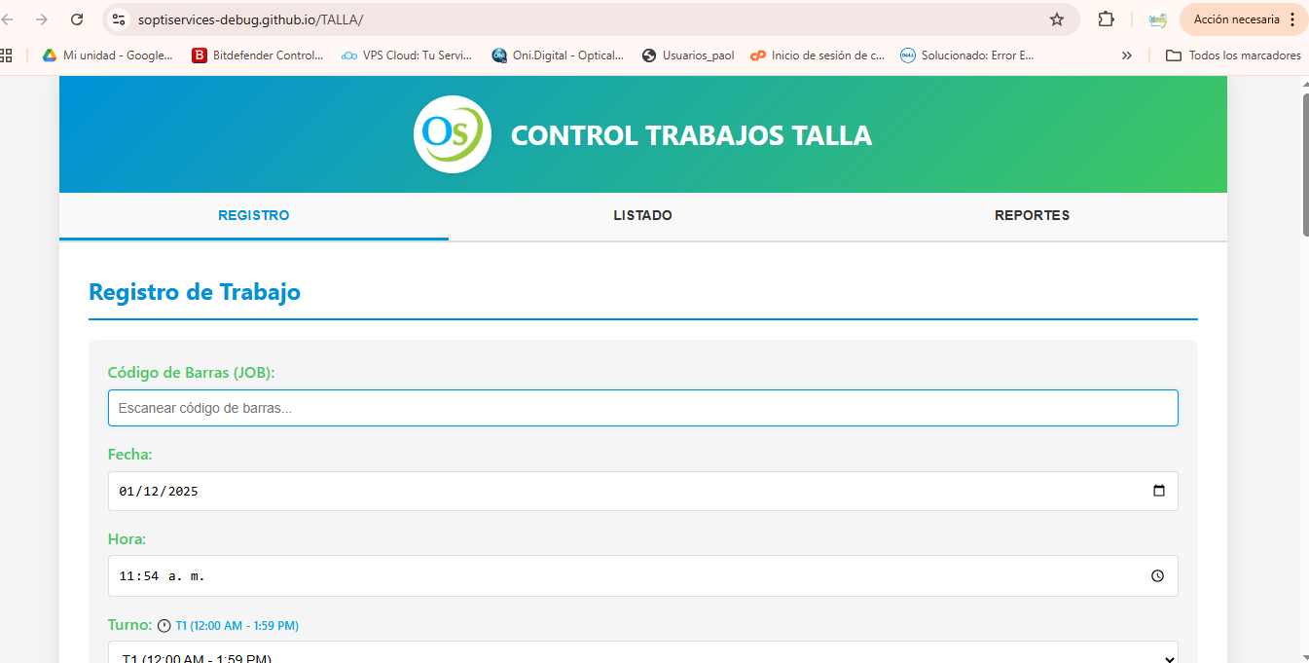
Ya estando en la pagina tenemos la primera opción que se llama REGISTRO.
Es donde colocamos el código o escaneamos con la lectora para de esta manera registrarlo en el aplicativo con la fecha actual que es automática de igual que la hora a estas opciones no es necesario modificarlas ellas se modifican solas.
El Turno se modifica también con la zona horaria de la mañana y la tarde.
EL T1 SIGNIFICA QUE ES DE LA JORNADA MAÑANA
Y EL T2 SIGNIFICA QUE ES DE LA JORNADA DE LA TARDE

En esta parte tenemos el contador de todos los códigos que se registran en el aplicativo tanto en la mañana como en la tarde.
Y vemos el historial de los últimos registros que se realizaron.
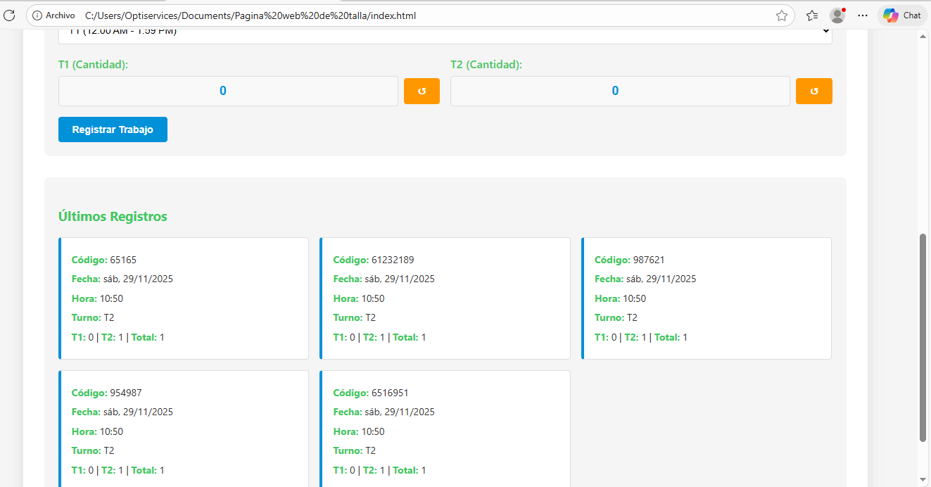
Vamos después a la opción de Listados.
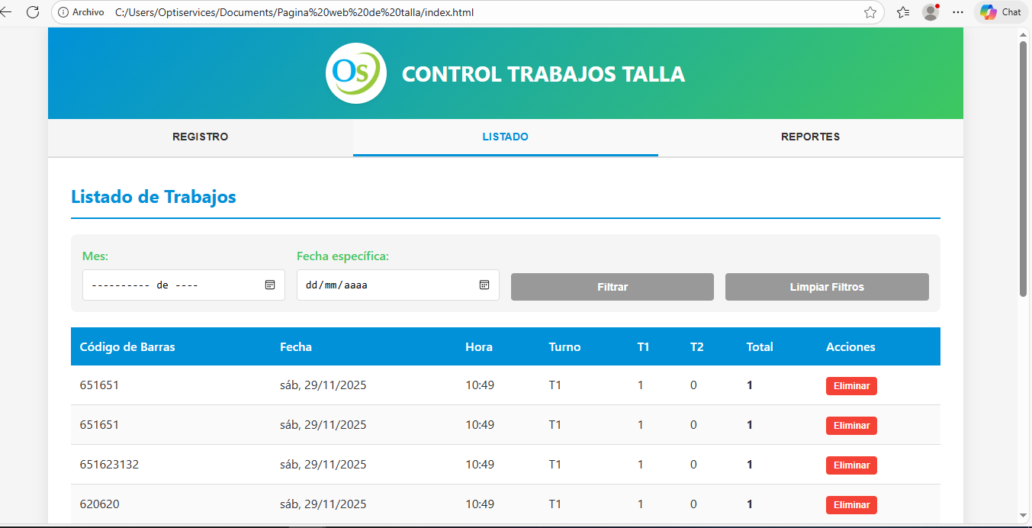en esta opción podemos identificar todos los códigos de barras que se han registrado y en caso de querer buscar alguno debemos colocar la fecha y el mes y filtramos y nos va arrojar todos los que se registraron el día que se colocó en el filtro.
La opción de eliminar es para eliminar el código de barras que no requiera.
La opción de REPORTES.
Es para sacar un reporte bien sea del día, de la semana, del mes, o del año.
por lo tanto lo podemos ver después de generar el reporte o imprimir como opción de PDF O Excel. 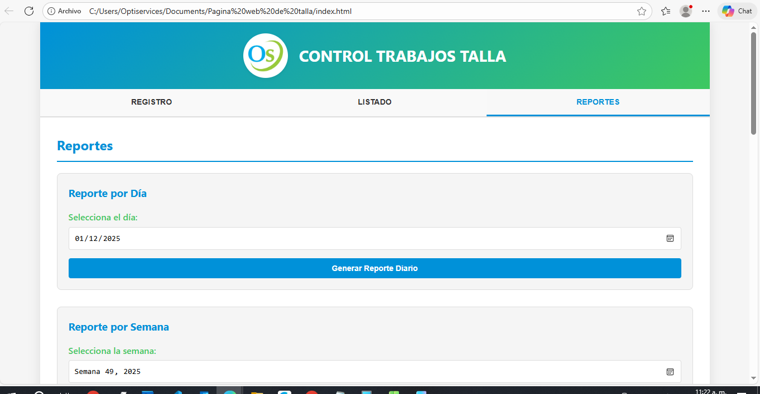
EN ESTA IMAGEN VEMOS EL REPORTE DEL DIA donde nos muestra
El total de la mañana y el total de la tarde y la suma total en general.
